Guia de Configuração do XML Instalador de Scripts Softway

Sumário

1. Pacotes de Versão 3
1.1 Estrutura de Pastas 4
1.2 Arquivos de Configuração define.sql e info.xml 5
2. Configurando XML de Versões 5
2.1 Elemento Productinfo 6
2.2 Elemento Version 6
2.3 Elementos Diff e Full 7
2.4 Elemento Oracle 8
2.5 Elementos Windows e Linux 9
2.6 Elemento Executable 9
2.7 Gerando o arquivo info.xml 9

Pacotes de Versão

O instalador de scripts funciona através de adição de pacotes compactados à sua pasta “pacotes” em seu diretório. Dentro destes pacotes cada produto da Softway deve adicionar os scripts e executáveis (.bat e .sh) necessários para a instalação de uma versão, além de informar qual versão os scripts representam.

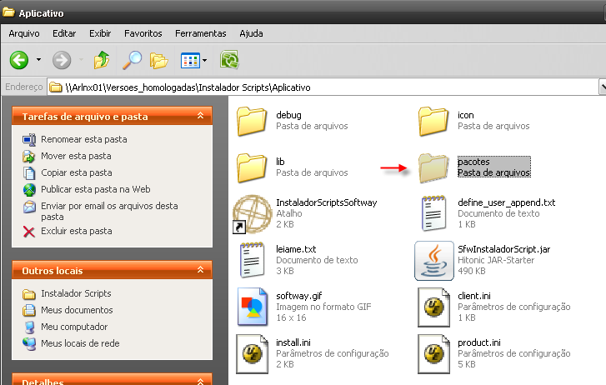
Figura 1 - pasta pacotes

Cada pacote deverá necessariamente possuir o nome com o ano e mês ao qual representa, no formato AAAAMM. Vide exemplos na figura abaixo:

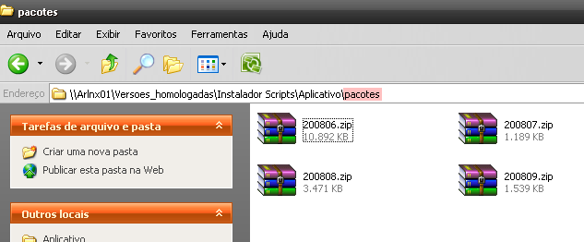
Figura 2 - pacotes compactados com scripts

Estrutura de Pastas

Cada pacote conterá em seu primeiro nível as pastas de cada produto, as quais devem corresponder ao que está configurado no arquivo product.ini do Instalador de Scripts, na propriedade “FOLDER” de cada produto listado:

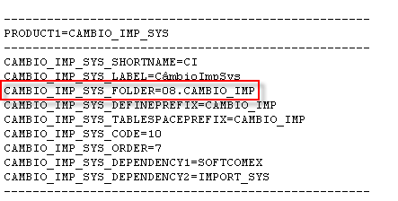
Figura 3 - product.ini com exemplo de configuração de um produto

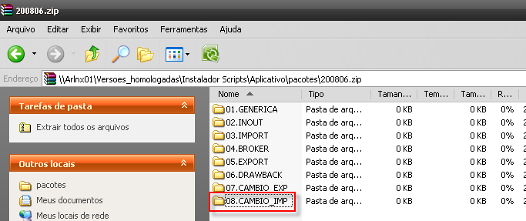
Figura 4 - pacote zip com estrutura de pastas

Dentro de cada pasta os produtos são livres para colocar os scripts de criação ou atualização de versão na estrutura de pastas que acharem mais conveniente, visto que para o aplicativo os caminhos estarão explicitados em um arquivo de configuração XML contido nas pastas dos produtos.

Arquivos de Configuração define.sql e info.xml

Para a instalação em banco de dados Oracle os executáveis precisam do arquivo define.sql que contém as definições de TNS, usuários e tablespaces dos produtos. Para facilitar, o Instalador de Scripts irá gerar automaticamente este arquivo e copiá-lo-á para o mesmo diretório do executável .bat ou .sh antes da execução.
Deve existir um arquivo info.xml para cada pasta de produto. Este arquivo deve ser gerado “manualmente” por cada produto e atualizado a cada nova versão que a pasta contiver. Para maiores detalhes de como gerá-lo, vide seção 2. Configurando info.xml.

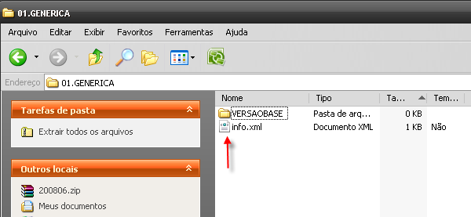
Figura 5 - info.xml na pasta da base genérica

Configurando XML de Versões

Um arquivo XML é definido através de elementos delimitados por tags (marcações). Cada marcação é composta de um ponto de abertura e outro de fechamento, mesmo que o fechamento seja em uma mesma marcação. A sintaxe de definição de um elemento é dada abaixo:

<elemento atributo1=”a” atributo2=”b”> </elemento>
(marcações de abertura e fechamento separadas)

ou

<elemento atributo1=”a” atributo2=”b”/>
(marcações de abertura e fechamento juntas)

Como visto acima, cada elemento pode conter também um conjunto de atributos e quando o elemento possui marcações separadas, ele pode conter outros elementos dentro de si.

Elemento Productinfo

O elemento productinfo é o primeiro elemento do arquivo XML de versões. Ele é obrigatório e deve ser definido como segue abaixo:

<productinfo xmlns="http://productinfo" name="NOME_DO_PRODUTO">

</productinfo>

O único atributo que irá variar é o “name”, o qual deve conter o nome do produto assim como estiver definido no arquivo product.ini do Instalador de Scripts:

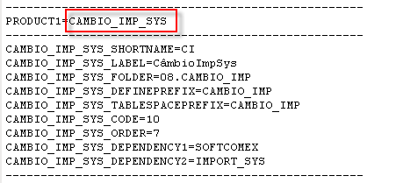
Figura 6 - product.ini exemplo de nome de um produto

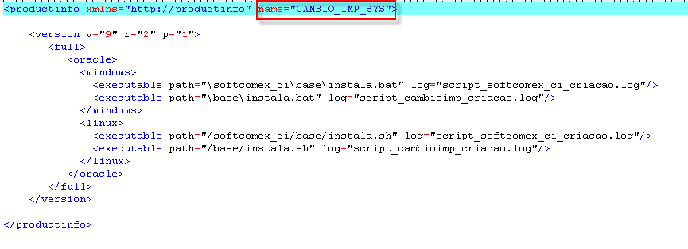
Figura 7 - info.xml exemplo de nome de um produto

Elemento Version

O elemento version é o que irá definir a existência de uma versão para aquele produto em um determinado pacote. Este elemento poderá aparecer quantas vezes for necessária dentro do elemento productinfo.
Sua sintaxe deve ser a seguinte:
<version v=”NÚMERO DA VERSÃO” r=”NÚMERO DO RELEASE” p=”NÚMERO DO PATCH”>

</version>

Os atributos “v”, “r” e “p” são obrigatórios para que se saiba qual versão o instalador irá exibir para o usuário instalar. Vide exemplo na figura 7 acima para uma versão 9.2.1 do Câmbio Importação.

Elementos Diff e Full

Os elementos diff e full são os que definirão os pacotes existentes para uma versão. O elemento full pode aparecer até uma vez dentro do elemento version, pois cada versão só pode ter um pacote de instalação completo. Enquanto o elemento diff pode aparecer quantas vezes for necessário, pois podem existir diversos pacotes de diferença para aquela mesma versão. A sintaxe de ambos é dada abaixo:

<full>

</full>

<diff v=”NÚMERO DA VERSÃO” r=”NÚMERO DO RELEASE” p=”NÚMERO DO PATCH”>

</diff>

O elemento full não possui nenhum atributo, enquanto o diff possui os atributos obrigatórios “v”, “r” e “p” para indicar de qual versão parte a diferença.

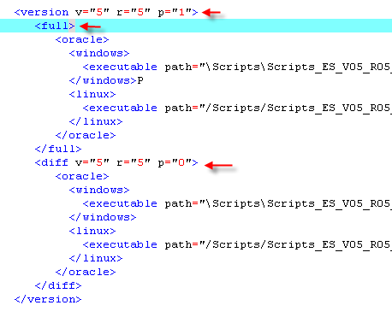
Figura 8 - exemplo de um elemento diff e full

Na figura 8 vemos, por exemplo, que existe um pacote de diferença da versão 5.5.0 para a versão 5.5.1 e também existe um pacote completo da 5.5.1 para ser rodado em instalações novas.

Elemento Oracle

O elemento oracle serve para indicar os scripts e executáveis para a instalação do pacote de diferença ou completo no banco de dados Oracle. Ainda não são suportados outros bancos de dados.
Segue a sintaxe abaixo:

<oracle>

</oracle>

Existe a possibilidade de definir o atributo “tag” com os valores 10g, 9i ou 8i (e.g. <oracle tag=”9i”></oracle>), caso os scripts sejam específicos para uma determinada versão do Oracle. Caso o atributo seja omitido, entende-se que aqueles scripts servem para qualquer versão de banco. O elemento pode aparecer uma ou mais vezes dentro dos elementos full e diff, justamente devido à utilização, ou não, do atributo “tag”.

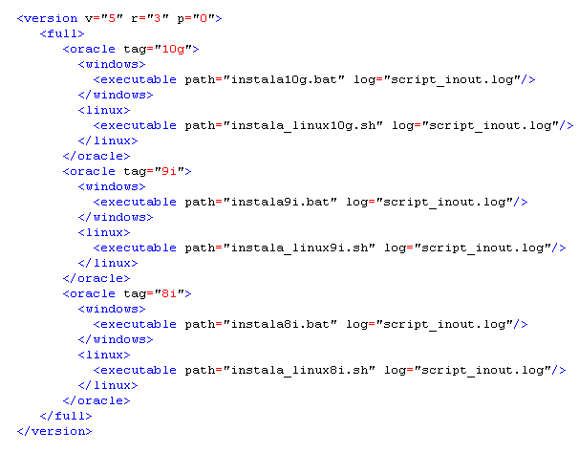
Figura 9 - exemplo de elementos oracle especificados com atributo tag

Elementos Windows e Linux

Os elementos windows e linux determinam para qual sistema operacional os scripts/executáveis são. Eles podem aparecer uma vez dentro do elemento de banco de dados (oracle) e caso não haja executáveis para a plataforma, a marcação não existirá.
A sintaxe é simples e não possui atributos:

<windows>

</windows>

<linux>

</linux>

Elemento Executable

O elemento executable é uma marcação de abertura e fechamento conjunto, pois não possuirá elementos dentro dele. Ele serve para indicar o caminho relativo até o executável .bat ou .sh que será acionado pelo Instalador de Scripts. Segue a sintaxe:

<executable path=”\diretório\executavel.bat”/>

<executable path=”/diretório/executavel.sh”/>

O atributo “path” é obrigatório e deve apontar o caminho a partir de dentro da pasta do produto até chegar no executável. Por padrão o instalador buscará o log do executável de acordo com o nome padrão “script_nomedoprodutosys_criacao.log”. Caso o executável gere um log de nome diferente, é preciso usar o atributo opcional “log”. O que na sintaxe resultaria em uma marcação:

<executable path=”\diretorio\executavel.bat” log=”nomedolog.log”/>

Existe ainda o atributo opcional “productcode”, que serve para indicar que o determinado executável apenas será rodado se um produto estiver instalado na base, ou caso ele estiver sendo instalado na execução do instalador:

<executable productcode=”11” path=”\diretorio\executavel.bat” log=”nomedolog.log”/>

ATENÇÃO: “não é possível voltar diretório com”../” ou “..\” no atributo “path”, é imperativo que os scripts e executáveis de instalação que o determinado produto precise, esteja dentro de sua pasta.

Gerando o arquivo info.xml

O arquivo info.xml deve existir dentro da pasta do produto no pacote. Para gerá-lo utilizar os elementos descritos nos tópicos anteriores. Segue abaixo um exemplo completo de um arquivo info.xml do produto ExportSys:

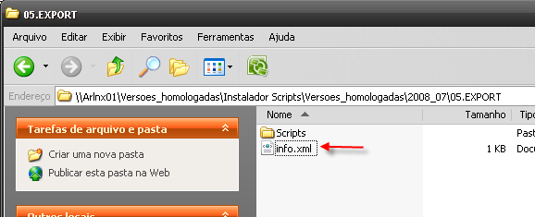
Figura 10 - info.xml na pasta do ExportSys

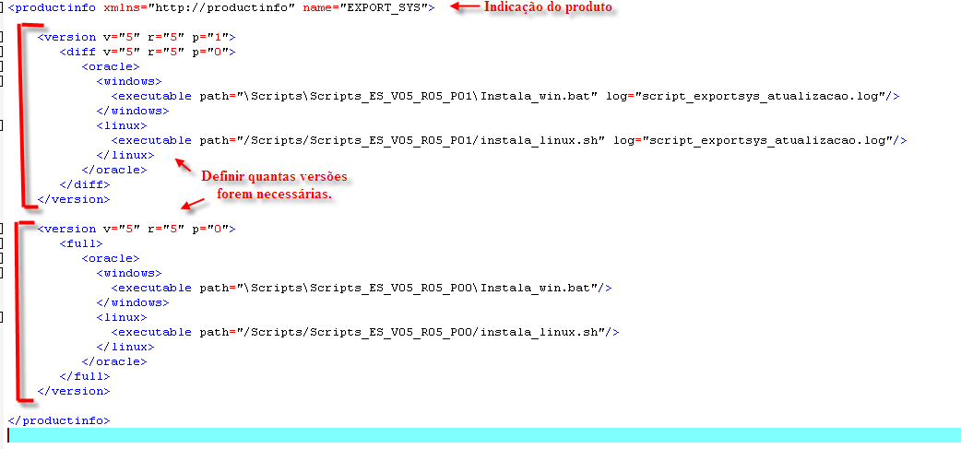
Figura 11 – info.xml definido

